министерство образования и науки российской федерации
федеральное государственное бюджетное образовательное
учреждение высшего профессионального образования
«Московский государственный индустриальный университет»
(ФГБОУ ВПО «МГИУ»)
кафедра информационных систем и технологий

КУРСОВАЯ РАБОТА
по дисциплине «Проектирование и разработка корпоративных информационных систем»
на тему «Система управления и контроля сетевых устройств на основе простого протокола управления сетями»

Группа 111131
Студент Д.Г. Грачев
Руководитель работы Ю.В. Курасов

Москва 2014
Аннотация
Работа посвящена созданию приложения для мониторинга устройств в локальной вычислительной сети ФГБОУ ВПО «МГИУ» по протоколу SNMP v3 на языке программирования С++. А так же WEB сервера для удобного использования и отображения данных, панели управления с использованием фреймворка Ruby on Rails.
Требуется реализовать следующие подзадачи:
- Программа должна работать в фоновом режиме.
- Опрос устройств в асинхронном режиме.
- Работу с базой данных SQLite3.
- К приложению можно подключиться через TCP/IP
- Необходима авторизация как через приложение, так и на WEB сервере используя данные о пользователях из одной базы данных.
WEB сервер должен иметь возможность предоставления отчета как в виде графика, так и в виде списка, создания/редактирования/удаления пользователей, вспомогательных словарей, устройств из базы данных.

Содержание
- Введение . . . . . . . . . . . . . . . . . . . . . . . . . . . . . . . . . . . . . . . . . . . . 4
- Литературный обзор . . . . . . . . . . . . . . . . . . . . . . . . . . . . . . . . . . 5
- Проектирование. . . . . . . . . . . . . . . . . . . . . . . . . . . . . . . . . . . . . . . 8
- Список используемой литературы . . . . . . . . . . . . . . . . . . . . . . . . 13

Введение
В сложившемся современном мире усложняются информационные системы. Вместе с ними возрастают требования к вычислительным сетям, благодаря которым происходит передача и обработка данных. В нынешнее время для успешной работы компаний, организаций необходима стабильная информационная система. Так как от нее может зависеть огромное количество факторов от которых зависит функциональность организации. К примеру это может быть внутренний почтовый сервис или система документооборота. Ежедневно по вычислительной информационной системе может передавать огромное количество информации. Потому возникает необходимость в административной поддержки.
Для успешного администрирования вычислительной системы, далее ЛС, возрастает необходимость в инструментах позволяющих эффективно отслеживать состояние ЛС. Так же для успешного администрирования сети необходимо знать состояние каждого ее элемента с возможностью изменять параметры его функционирования. Обычно сеть состоит из устройств различных производителей и управлять ею было бы нелегкой задачей если бы каждое из сетевых устройств понимало только свою систему команд. Поэтому возникла необходимость в создании единого языка управления сетевыми ресурсами, который бы понимали все устройства, и который, в силу этого, использовался бы всеми пакетами управления сетью для взаимодействия с конкретными устройствами.
Подобным языком стал SNMP - Simple Network Management Protocol. Разработанный для систем, ориентированных под операционную систему UNIX, он стал фактически общепринятым стандартом сетевых систем управления и поддерживается подавляющим большинством производителей сетевого оборудования в своих продуктах. В силу своего названия - Простой Протокол Сетевого Управления - основной задачей при его разработке было добиться максимальной простоты его реализации. В результате возник протокол, включающий минимальный набор команд, однако позволяющий выполнять практически весь спектр задач управления сетевыми устройствами - от получения информации о местонахождении конкретного устройства, до возможности производить его тестирование.
Но так как SNMP требует определенных навыков в использовании UNIX систем, возникает необходимость в квалифицированных работниках. Часто важно иметь сотрудника который способен быстро устранить неисправность в ЛС, отследить состояние, а так же перенастроить оборудование. Для обучения молодого персонала требуется время и средства. Соответственно возникает потребность в сокращении времени на обучение сотрудника. Либо средства позволяющие на интуитивном уровне администрировать ЛС.
Цель работы – разработка эффективной, интуитивно-понятной системы для мониторинга локальной вычислительной системы в рамках ИВЦ ФГБОУ ВПО МГИУ.

Литературный обзор
Постановка задачи
Необходимо реализовать систему мониторинга, далее СМ, устройств входящих в локальную вычислительную сеть ФГБОУ ВПО МГИУ, по протоколу SNMP v3. Она должна поддерживать шифрование передаваемых данных по сети. Делать асинхронный опрос устройств на определенные параметры задаваемые в MIB файлах и записывать в базу данных ответы от устройств. Данная программа должна работать в фоновом режиме, т.е. быть демоном. Так же необходимо реализовать WEB интерфейс предоставляющий возможность просмотра статистики, добавлении устройств и настройки их параметров. Более подробное описание приведено ниже.
Обзор существующих решений

Существует несколько решений, для мониторинга устройств в ЛВС по протоколу SNMP.

Один из самых известных и наиболее мощных является Zabbix.
Zabbix—свободная система мониторинга и отслеживания статусов разнообразных сервисов компьютерной сети, сетевого оборудования .

Структура:
- Zabbix сервер — это ядро программного обеспечения Zabbix. Сервер может удаленно проверять сетевые сервисы, является хранилищем, в котором хранятся все конфигурационные, статистические и оперативные данные, и он является тем субъектом в программном обеспечении Zabbix, который оповестит администраторов в случае возникновения проблем с любым контролируемым оборудованием.
- Zabbix прокси — собирает данные о производительности и доступности от имени Zabbix сервера. Все собранные данные заносятся в буфер на локальном уровне и передаются Zabbix серверу, к которому принадлежит прокси-сервер. Zabbix прокси является идеальным решением для централизованного удаленного мониторинга мест, филиалов, сетей, не имеющих локальных администраторов. Он может быть также использован для распределения нагрузки одного Zabbix сервера. В этом случае, прокси только собирает данные, тем самым на сервер ложится меньшая нагрузка на ЦПУ и на ввод-вывод диска.
- Zabbix агент — контроль локальных ресурсов и приложений (таких как жесткие диски, память, статистика процессора и т. д.) на сетевых системах, эти системы должны работать с запущенным Zabbix агентом. Zabbix агенты являются чрезвычайно эффективными из-за использования родных системных вызовов для сбора информации о статистике.
- Веб-интерфейс — интерфейс является частью Zabbix сервера, и, как правило (но не обязательно), запущен на том же физическом сервере, что и Zabbix сервер. Работает на PHP, требует веб сервер (напр.Apache). Неочевидной особенностью веб-интерфейса Zabbix является тот факт, что он не является фронтэндом в традиционном понимании этого слова: все операции чтения/записи веб-интерфейс осуществляет напрямую с базой данных, минуя собственно сервер zabbix. Таким образом, если не учитывать гипотетическую возможность записи пользователем в СУБД напрямую (что сильно осложняется отсутствием гарантий совместимости структуры базы данных от версии к версии), то во-первых сервер zabbix без веб-интерфейса оказывается просто нефункционален, а во-вторых - сторонние разработчики на практике не могут написать "альтернативный" веб-интерфейс, поскольку тот должен будет привязываться к базе данных, спецификация которой может меняться без уведомления со стороны разработчиков Zabbix совершенно произвольным образом.

Обзор возможностей:
- Распределенный мониторинг вплоть до 1000 узлов. Конфигурация младших узлов полностью контролируется старшими узлами, находящихся на более высоком уровне иерархии.
- Сценарии на основе мониторинга
- Автоматическое обнаружение
- Централизованный мониторинг лог-файлов
- Веб-интерфейс для администрирования и настройки
- Отчетность и тенденции
- SLA мониторинг
- Поддержка высокопроизводительных агентов (zabbix-agent) практически для всех платформ
- Комплексная реакция на события
- Поддержка SNMP v1, 2, 3
- Поддержка SNMP ловушек
- Поддержка IPMI
- Поддержка мониторинга JMX приложений из коробки
- Поддержка выполнения запросов в различные базы данных без необходимости использования скриптовой обвязки
- Расширение за счет выполнения внешних скриптов
- Гибкая система шаблонов и групп
- Возможность создавать карты сетей

и многое другое входит в возможности данного продукта. Данный продукт разрабатывается и поддерживается с 1998 года. Он включает мощный инструментарий для мониторинга устройств в локально вычислительной сети. Но его мощность и есть его недостаток — он достаточно сложен в освоении и требует определенного опыта как в программировании так и в понимании взаимодействия устройств. Так же можно к минусам отнести и то что приложение от сторонних разработчиков. SNMP v1 и v2 не поддерживают шифрования.
Да и многое из этого приложения просто не является востребованным для «ИВЦ МГИУ».
Конечно у Zabbix есть поддержка, но она платная. И чем больше необходимо инструментов, расширенного функционала, тем дороже выйдет.

Есть еще одно решение, такое как PowerSNMP Free Manager.
PowerSNMP Free Manager - это бесплатный, полнофункциональный SNMP-менеджер, построенный с использованием PowerSNMP для .NET. Для работы с узлами сети, с возможностью просматривать MIB деревья и анализировать сетевые запросы. Идеально подходит для легких умеренных задач управления.

MIB - виртуальная база данных, используемая для управления объектами в сети связи. Наиболее часто это понятие связывают с Simple Network Management Protocol (SNMP).

Особенности:
- Простой, легкий в использовании, доступный интерфейс
- Работа по сети.
- Определяет SNMP ловушки
- Поддерживает SNMP версии 1, 2 и 3
- Создает автоматические уведомления по электронной почте при переменных выпадающих из диапазона
- Построен с использованием надежной системой PowerSNMP для компонентов .NET
Так как в «ИВЦ МГИУ» используют только Unix подобные системы, а платформа .NET для семейства MS-DOS уже не подходит для использования. Так же как и в Zabbix для расширения функционала, поддержки, необходима определенная плата.
Другие продукты либо малофункциональны, либо платные, либо устарели. В связи с этим необходимо реализовать свой собственный программный продукт удовлетворяющий требованиям мониторинга сети и имеющий интуитивно-понятный интерфейс, но имеющий достаточный функционал для анализа полученных данных.

Объекты системы и принципы их взаимодействия

- Приложение для опроса устройств.
- База данных SQLite3.
- Web сервер
- Браузер на стороне клиента.

При запуске программа будет переходит в фоновый режим, в котором создаст два дополнительных потока в одном из которых поднимается асинхронный SNMP manager, а в другом сервер для обработки запросов от пользователя. При инициализации менеджера данные об устройстве должны считываются из базы данных. Набор запросов к каждому из устройств будет считан из MIB файлов. Администратор системы будет иметь возможность активировать/диактивировать любую из команд.
Данные будут передаваться в зашифрованном виде благодаря поддержки SNMP v3.
Полученные данные будут проверены на стороне приложения. После проверки валидации данные записываются в базу данных. Приложение предоставит пользовательский интерфейс после авторизации, который будет иметь возможность настройки приложения, просмотра отчетов, сведений об устройствах и т.п.

Проектирование

Первоначально необходимо было разобраться с тем как будет выглядеть конечный продукт. Работа состоит из двух частей: реализации приложения для мониторинга устройств и WEB сервера, который должен уметь только работать с данными из базы данных. Логично то что начинать разработку надо с первого. Известно что приложение будет реализовано на языке программирования С++ и оно должно уметь работать с базой данных SQLite3. Соответственно применяем DAO шаблон проектирования и ORM технологию.

ORM — технология программирования, которая связывает базы данных с концепциями объектно-ориентированного программирования, создавая «виртуальную объектную базу данных».

DAO — это объект, который предоставляет абстрактный интерфейс к какому-либо типу базы данных или механизму хранения

Осталось только изобразить конечный вид структуры приложения.
Для этого использовался язык UML:

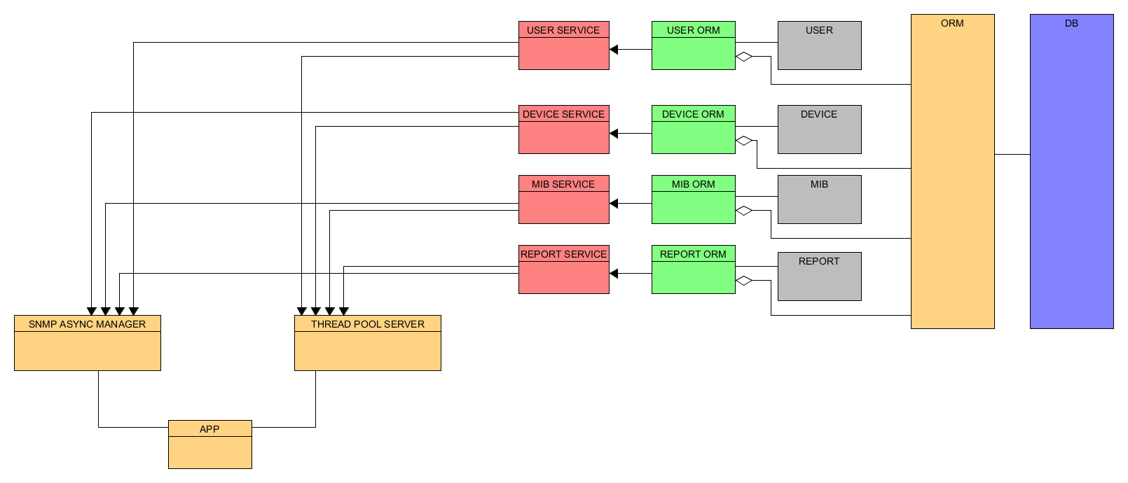
Данная диаграмма дает общее представление о связях между объектами внутри приложения. Особенность в свою очередь скрыты и остаются на совести программиста. Серым цветом выделены модели объектов, зеленым объекты позволяющие полученные данные из базы данных и превращать их в объекты определенного типа. Это и есть ORM технология. Розовым отмечены обертки для более удобной работы с объектами. Именно их и будет использовать приложение.
Представим как пользователь будет взаимодействовать с конечным продуктом. Приложение будет постоянно «общаться» с устройствами внутри локальной вычислительной сети. Вести отчеты. У клиента есть два способа взаимодействовать с базой данных.
Первый это через приложение. Администратор будет подключаться к приложению по TCP/IP проходить авторизацию и получать доступ к интерфейсу.
Второй, самый простой, с помощью веб интерфейса. Который будет предоставлять удобный доступ к необходимым данным и дружелюбным для пользователя способом.

Результат работы полученного ПО

Приложение
Так как приложение переходит в фоновый режим и все данные записывает в базу данных, то нет возможности визуально отобразить процесс работы, только если как в диспетчере задач. Конечно же процесс работы приложения можно видеть по результатам — записям в базу данных. Данные из
которой можно отобразить и через браузер, используя WEB сервер.

WEB сервер
Данное приложение реализовано с помощью фреймворка Ruby on Rails.
Его архитектура основана на шаблоне проектирования MVC. Коротко описывая проделанную работу, надо сказать о том что были сделаны миграциями, для взаимодействия с существующей базой данных. Валидации на уровне моделей. Сессий, использовались определенные дополнительные пакеты и плагины.
Снимки в момент работы.
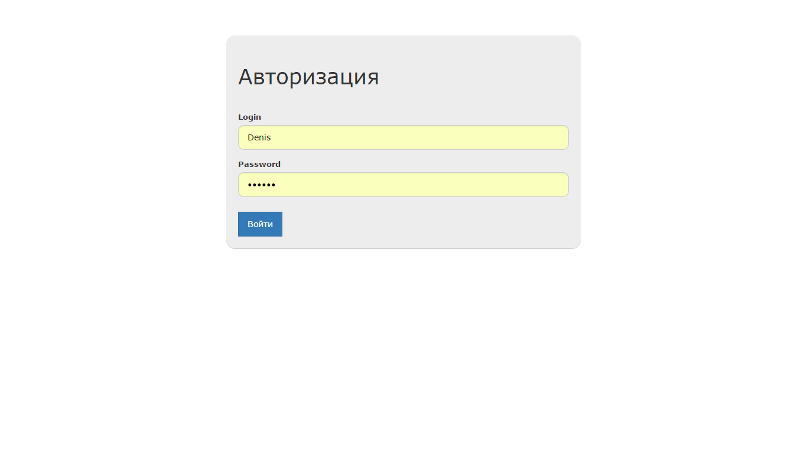
Авторизация пользователя при входе в систему.

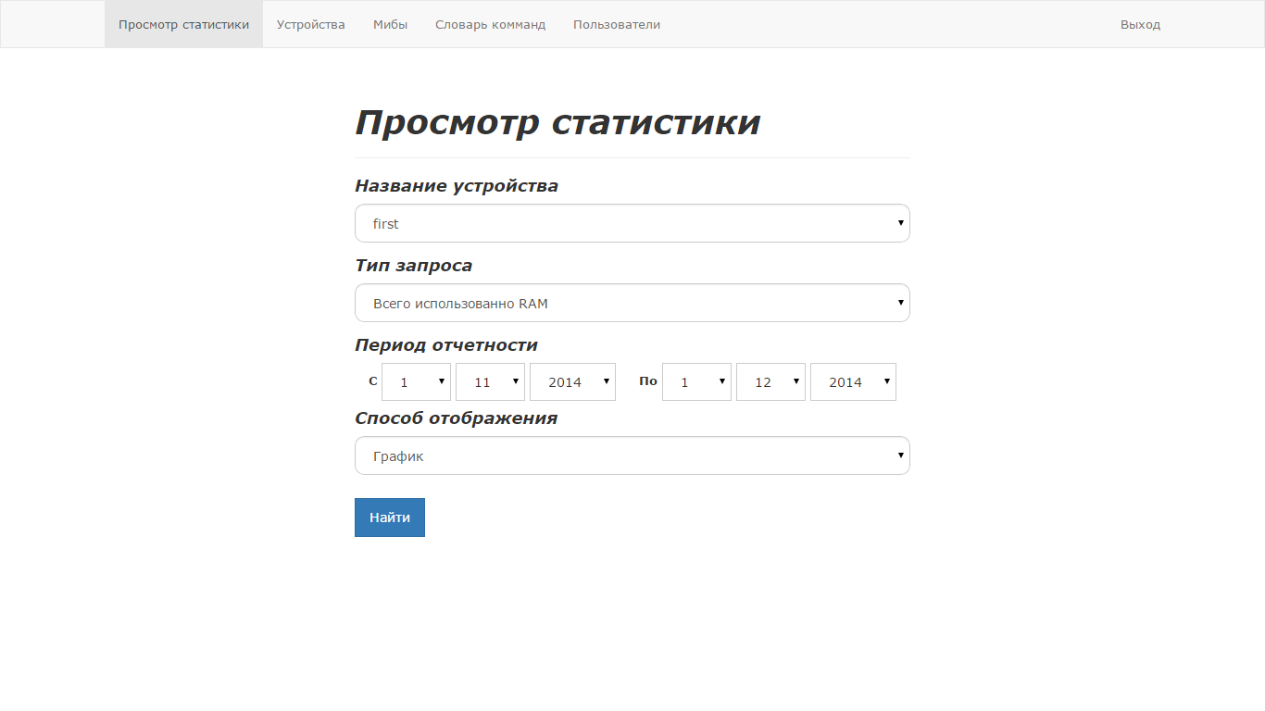
Фильтр для отображения отчетов.

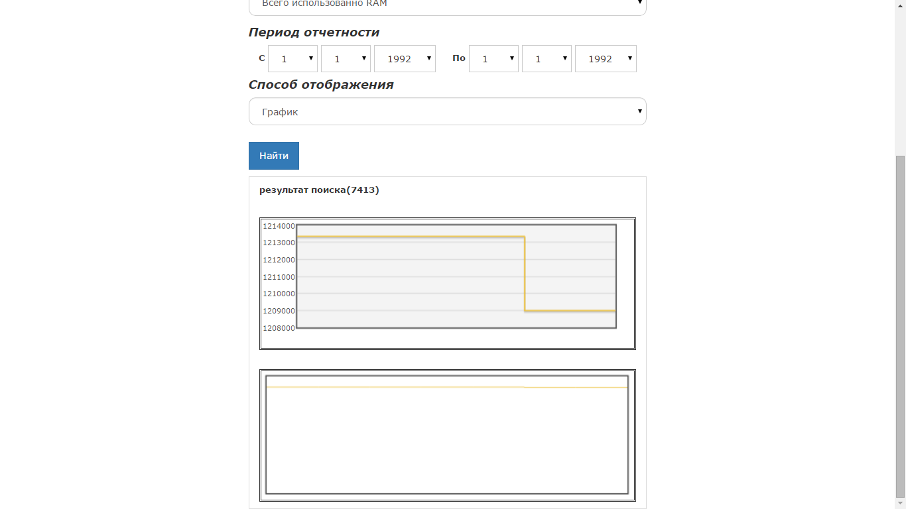

При работе приложения можно видеть результат работы.

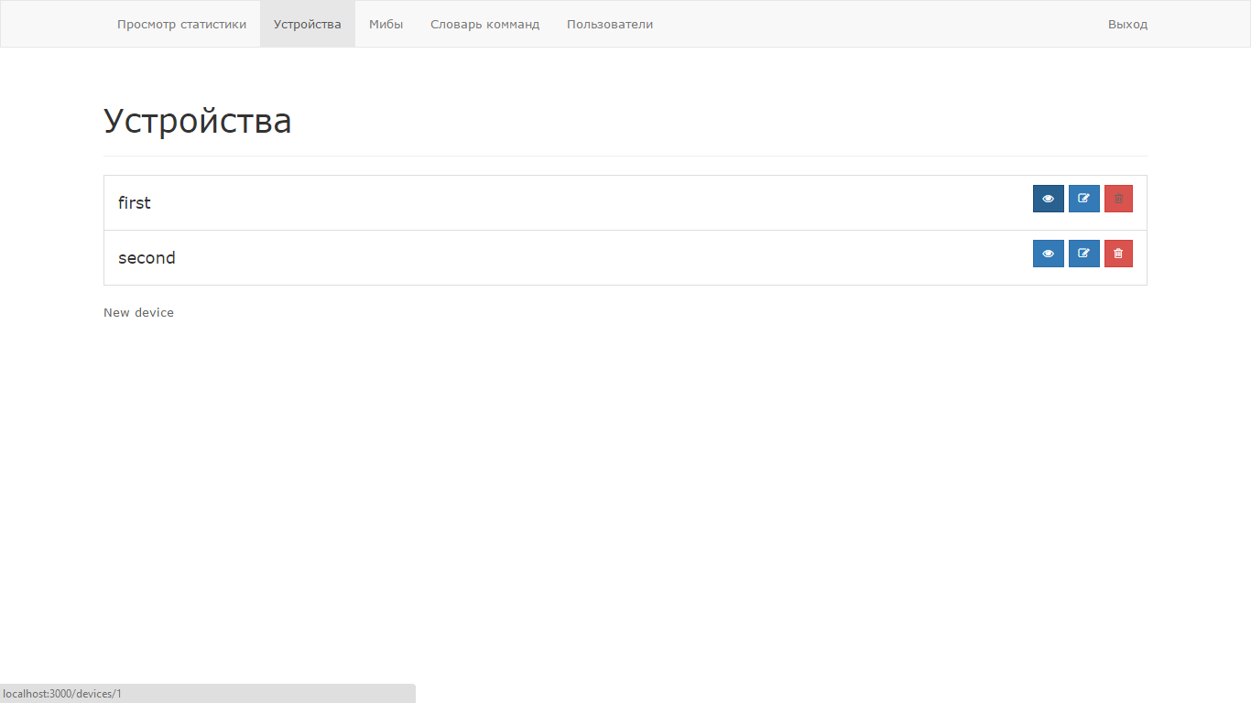
Список доступных устройств.

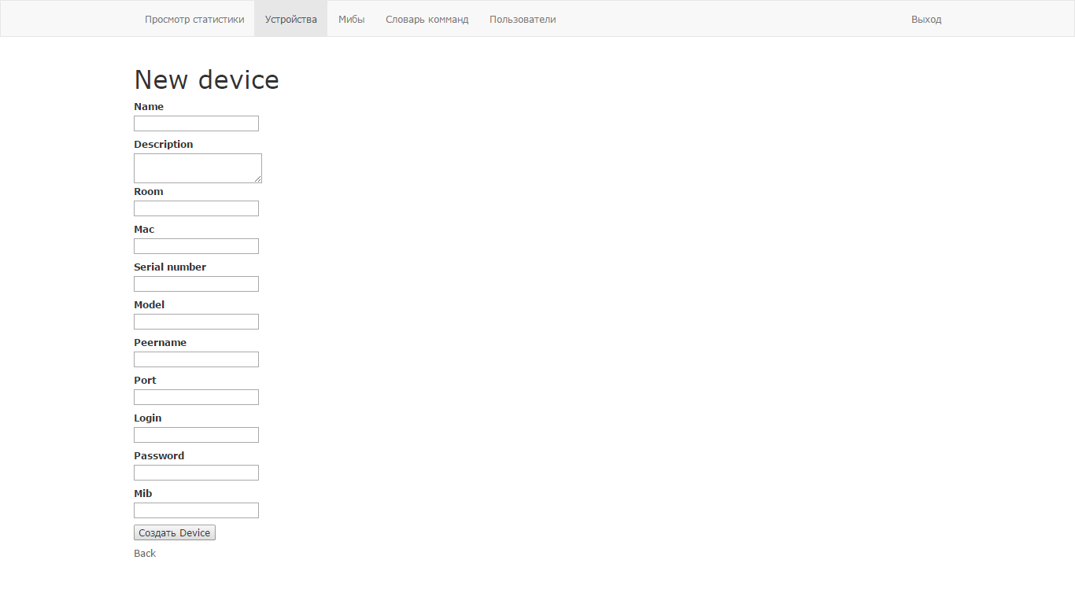

Добавление нового устройства.

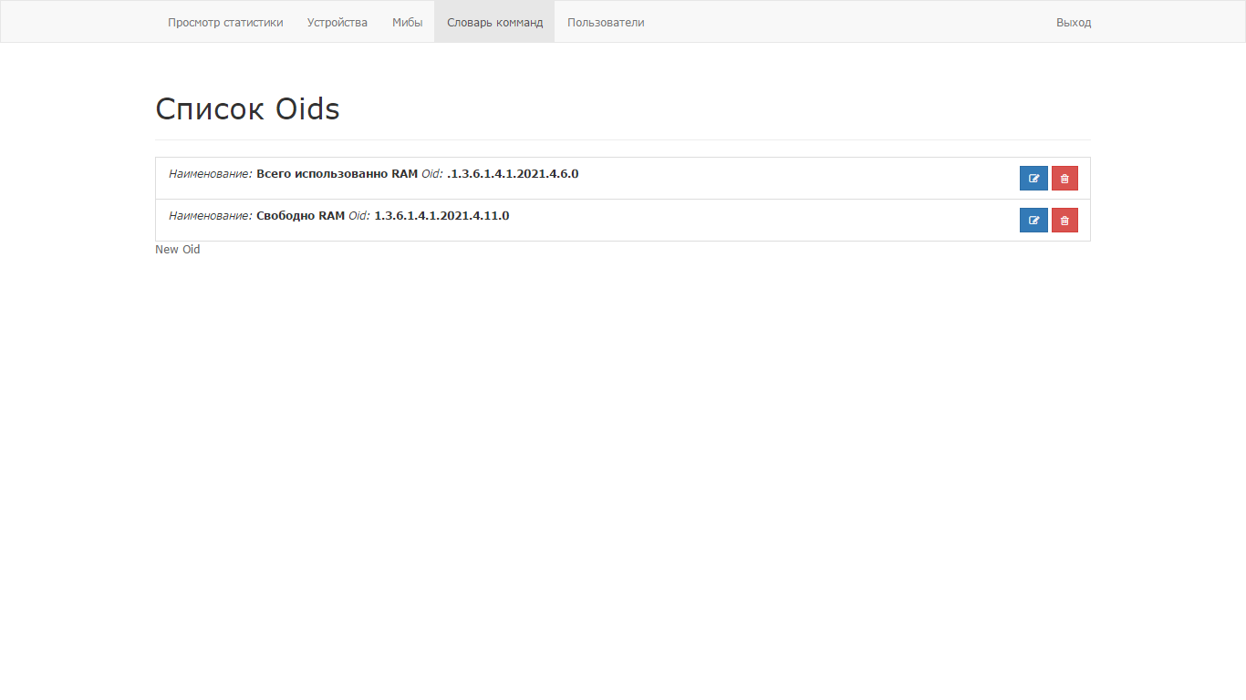
Словарь команд для перевода из машинного представления в человеко-читабельный вид.

Список используемой литературы

- https://ru.wikipedia.org/wiki/Data_Access_Object
- https://ru.wikipedia.org/wiki/ORM
- https://ru.wikipedia.org/wiki/Zabbix
- http://www.zabbix.com/ru/ - ресурс посвященный Zabbix
- http://www.net-snmp.org/ - ресурс посвященный библиотеке для работы с SNMP.
- http://www.dart.com/snmp-free-manager.aspx — ресурс посвященный SNMP FREE MANAGER.
- https://www.google.ru/ - поисковая система google.

